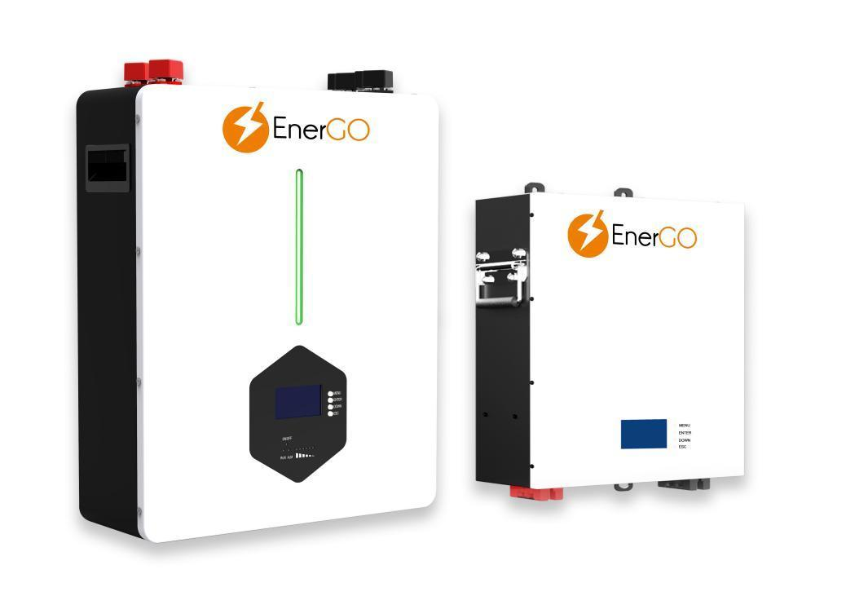

Зміст

1. **ПРО ЦЕЙ ПОСІБНИК**1.1 Призначення  
   1.2 Область застосування  
   1.3 Інструкції з безпеки
2. **ВСТУП**2.1 Особливості  
   2.2.1 Огляд продукту   
   2.3 Монтаж пристрою  
   2.4 Технічні характеристики
3. **ВСТАНОВЛЕННЯ**3.1.1 Схема аксесуарів  
   3.2.1 Опис аксесуарів  
   3.3.1 Кроки встановлення   
   3.4.1 Запобіжні заходи при встановленні батарей  
   3.1.2 Схема аксесуарів  
   3.2.2 Опис аксесуарів  
   3.3.2 Кроки встановлення  
   3.4.2 Запобіжні заходи при встановленні батарей
4. **ПІДКЛЮЧЕННЯ ІНВЕРТОРА**4.1 Кроки підключення  
   4.2 Вступ до комунікації  
   4.3 Визначення інтерфейсу  
   4.4 Увімкнення/Вимкнення  
   4.5 Світлодіод ON/OFF або SOC (Режим або SOC)  
   4.6 Підключення в паралельному режимі
5. **АВАРІЙНІ СИТУАЦІЇ**5.1 Пожежа  
   5.2 Протікання батарей  
   5.3 Мокрі батареї  
   5.4 Гарантія
6. **ГАРАНТІЯ НА ПРОДУКТ**6.1  
   6.2  
   6.3  
   6.4 Область дії заводської гарантії  
   6.5 Умови гарантії

**1. ПРО ЦЕЙ ПОСІБНИК**

**1.1 Призначення**  
Цей посібник описує введення, встановлення, експлуатацію та дії в аварійних ситуаціях з акумуляторним блоком. Будь ласка, уважно прочитайте цей посібник перед встановленням та експлуатацією. Збережіть цей посібник для подальшого використання.

**1.2 Область застосування**  
Цей посібник надає рекомендації з безпеки та встановлення, а також інформацію про інструменти та проводку.

**1.3 Інструкції з безпеки**  
**ПОПЕРЕДЖЕННЯ:** Цей розділ містить важливі інструкції з безпеки та експлуатації. Прочитайте та дотримуйтесь наступного:

1. Перед використанням пристрою прочитайте всі інструкції та попереджувальні позначення на пристрої, акумуляторах і всіх відповідних розділах цього посібника.
2. **УВАГА** — Для зниження ризику травм, пошкоджень або навіть вибуху дотримуйтесь рекомендацій, наведених у цьому посібнику. У випадку травмування негайно зверніться за медичною допомогою.
3. Не розбирайте акумулятор. У разі необхідності обслуговування або ремонту звертайтесь до кваліфікованого сервісного центру. Неправильне збирання може призвести до ризику виникнення пожежі.
4. Щоб знизити ризик ураження електричним струмом, відключіть всі проводи перед тим, як приступити до обслуговування або очищення. Вимкнення пристрою не знижує цього ризику.
5. **УВАГА** — Тільки кваліфікований персонал може встановлювати цей пристрій разом з інвертором.
6. Для оптимальної роботи акумулятора дотримуйтесь необхідних специфікацій, вибираючи відповідний розмір кабелю.
7. Будьте дуже обережні, працюючи з металевими інструментами поблизу або навколо акумуляторів. Існує потенційний ризик у разі падіння інструменту, що може призвести до короткого замикання акумуляторів або інших електричних частин, а також викликати вибух або пожежу.
8. Суворо дотримуйтесь процедури встановлення.

**1.4 Можливість підключення паралельно**

1. Акумулятори можна підключати паралельно, послідовне підключення не допускається. Використовуйте їх тільки у вертикальному положенні.
2. Акумулятори не можна підключати до контролера PWM для заряджання.  
   **Особлива увага:** Через наявність вбудованої плати захисту в літій-іонному акумуляторному блоці, що має функцію захисту від перерозряду, наполегливо рекомендується припинити використання навантаження, коли акумуляторний блок перерозряджений. Акумуляторний блок не можна повторно активувати для розряду. Тому, коли рівень заряду акумулятора низький, будь ласка, заряджайте його якомога швидше при наявності основного джерела живлення або сонячної енергії.

**2. ВСТУП**  
Акумулятор використовується в основному для систем зберігання енергії. Вбудована інтелектуальна система управління батареєю (BMS) сумісна з різними гібридними інверторами.

**2.1 Особливості**

* Акумулятор LiFePO4.
* Тривалий гарантійний термін: 5 років.
* Вища енергетична щільність, менший об'єм.
* Цей акумуляторний блок призначений для систем зберігання енергії.
* Підтримує паралельне підключення для розширення.
* Система управління батареєю (BMS): Вбудована система BMS контролює роботу акумуляторного блоку і запобігає його експлуатації поза межами проектних обмежень.
* Масштабованість: цей акумуляторний блок можна легко розширити шляхом додавання додаткових батарей у паралельне підключення.

**2.2.1 Огляд продукту**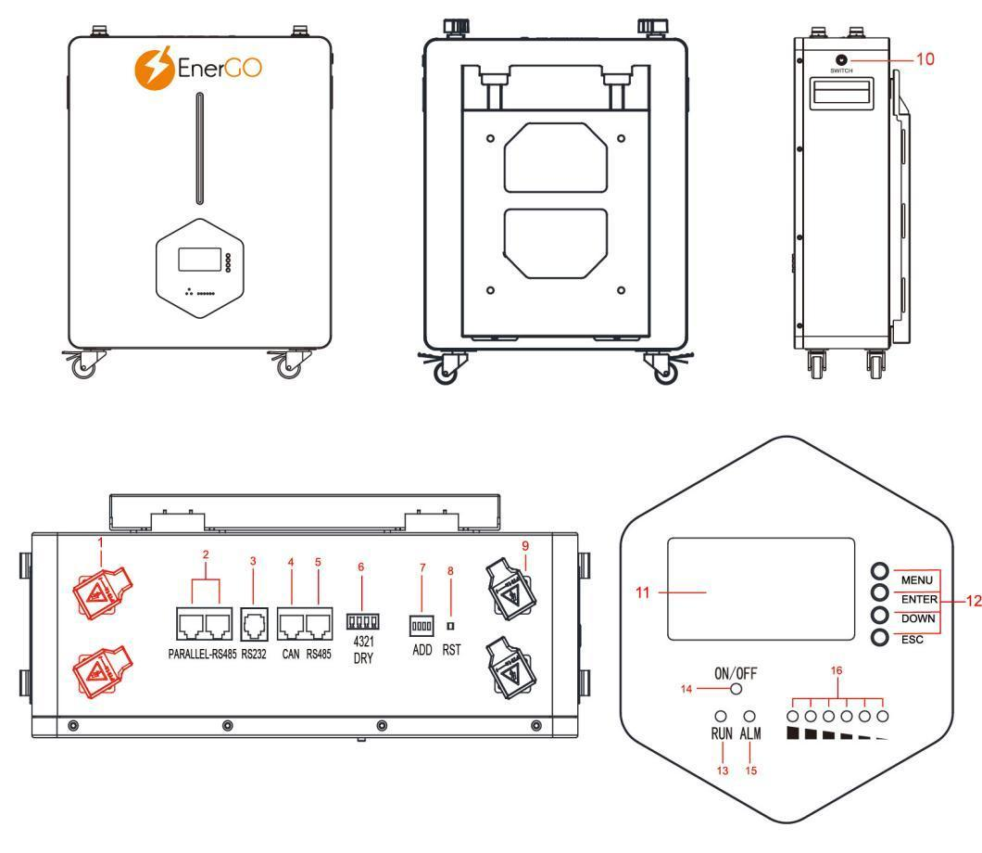

| № | Назва | Опис функції |
| --- | --- | --- |
| 1 | Позитивний силовий термінал | Позитивний вихід живлення, два термінали з одним і тим самим позитивним терміналом є паралельним виходом |
| 2 | Інтерфейс зв'язку RS485 | 1. Тестування продуктивності акумулятора 2. При використанні кількох акумуляторів в паралелі служить комунікаційним з'єднувальним портом між акумуляторами |
| 3 | Інтерфейс зв'язку RS232 | Тестування та модифікація параметрів акумулятора |
| 4 | Інтерфейс зв'язку CAN | Підключення до CAN-порту інвертора |
| 5 | Інтерфейс зв'язку RS485 | Підключення до порту RS485 інвертора |
| 6 | Інтерфейс зв'язку DRY | Вихідний термінал DRY Контакт DRY 1-PIN1 до PIN2: Зазвичай відкритий, закривається при спрацьовуванні захисту від несправностей; Контакт DRY 2-PIN3 до PIN4: Зазвичай відкритий, закривається при спрацюванні сигналізації низького заряду акумулятора |
| 7 | Перемикач адреси ADD | При підключенні акумуляторів паралельно, використовується для ідентифікації різних акумуляторів за допомогою коду адреси (див. додаткову сторінку з правилами) |
| 8 | Кнопка RST (електронна) | 1. Можна увімкнути або вимкнути акумулятор, за замовчуванням автоматично вмикається при увімкненні вимикача живлення, довге натискання на 3 секунди, коли індикатор живлення блимає, відпустіть для автоматичного вимкнення виходу акумулятора 2. Після усунення несправностей акумулятора, якщо індикатор ALM все ще світиться, натисніть кнопку RST на 3-5 секунд, коли індикатор живлення блимає, відпустіть, щоб вимкнути індикатор ALM |
| 9 | Негативний силовий термінал | Негативний вихід живлення, два термінали з негативним терміналом є паралельним виходом |
| 10 | Вимикач живлення | Увімкнення та вимкнення акумулятора |
| 11 | Дисплей | Відображає всі основні параметри акумулятора |
| 12 | 4 кнопки дисплея | MENU ENTER DOWN ESC |
| 13 | Індикатор RUN | Індикатор світиться, вказуючи на роботу акумулятора |
| 14 | Індикатор ON/OFF | Індикатор світиться, вказуючи на увімкнений стан акумулятора |
| 15 | Індикатор ALM | Індикатор світиться, вказуючи на аварійне попередження або несправність акумулятора |
| 16 | 6 індикаторів потужності | Різні рівні заряду відображаються за допомогою різної кількості індикаторів |

**2.2.2 Огляд продукту**

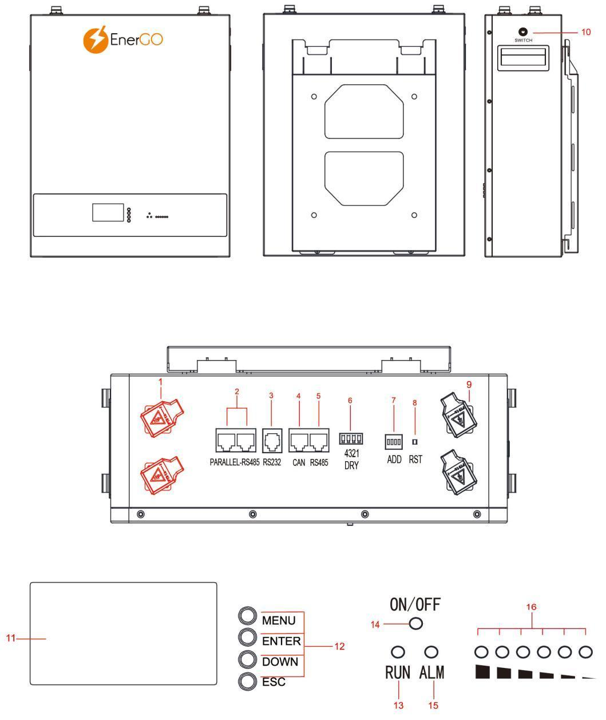

| № | Назва | Опис функції |
| --- | --- | --- |
| 1 | Позитивний силовий термінал | Позитивний вихід живлення, два термінали з однаковим позитивним терміналом є паралельним виходом. |
| 2 | Інтерфейс зв'язку RS485 | 1. Тестування продуктивності акумулятора. 2. При використанні кількох акумуляторів в паралелі виконує функцію порту зв'язку між акумуляторами. |
| 3 | Інтерфейс зв'язку RS232 | Тестування та модифікація параметрів акумулятора. |
| 4 | Інтерфейс зв'язку CAN | Підключення до CAN-порту інвертора. |
| 5 | Інтерфейс зв'язку RS485 | Підключення до порту RS485 інвертора. |
| 6 | Інтерфейс зв'язку DRY | Вихідний термінал DRY: 1) Контакт 1-PIN1 до PIN2: Зазвичай відкритий, закривається при спрацьовуванні захисту від несправностей; 2) Контакт 2-PIN3 до PIN4: Зазвичай відкритий, сигналізація закривається при низькому заряді акумулятора. |
| 7 | Перемикач адреси ADD | Під час підключення акумуляторів паралельно використовується для ідентифікації різних акумуляторів за допомогою налаштування адреси (див. додаткову сторінку з правилами). |
| 8 | Кнопка RST (електронна) | 1. Можна вмикати та вимикати акумулятор, за замовчуванням автоматично вмикається при увімкненні вимикача живлення. Довге натискання на 3 секунди, коли індикатор живлення блимає, дозволяє автоматично вимкнути вихід акумулятора. 2. Після усунення несправностей акумулятора, якщо індикатор ALM все ще світиться, натисніть кнопку RST на 3-5 секунд, коли індикатор живлення блимає, відпустіть, щоб вимкнути індикатор ALM. |
| 9 | Негативний силовий термінал | Негативний вихід живлення, два термінали з негативним терміналом є паралельним виходом. |
| 10 | Вимикач живлення | Увімкнення та вимкнення акумулятора. |
| 11 | Дисплей | Відображає всі основні параметри акумулятора. |
| 12 | 4 кнопки дисплея | MENU, ENTER, DOWN, ESC. |
| 13 | Індикатор RUN | Індикатор світиться, вказуючи на те, що акумулятор працює. |
| 14 | Індикатор ON/OFF | Індикатор світиться, вказуючи на увімкнений стан акумулятора. |
| 15 | Індикатор ALM | Індикатор світиться, вказуючи на сигнал тривоги або несправність акумулятора. |
| 16 | 6 індикаторів потужності | Різні рівні заряду відображаються за допомогою різної кількості індикаторів. |

**2.2.3 Огляд продукту**

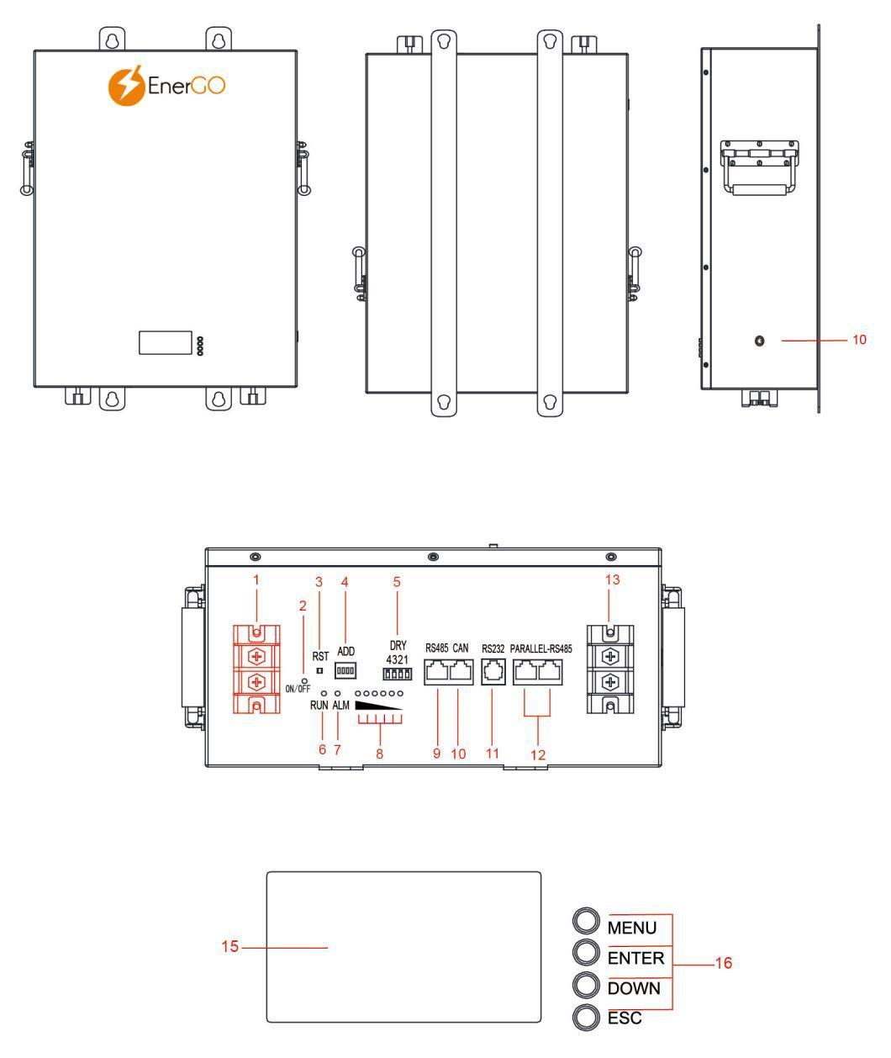

| № | Назва | Опис функції |
| --- | --- | --- |
| 1 | Позитивний силовий термінал | Позитивний вихід живлення, два термінали з однаковим позитивним терміналом є паралельним виходом. |
| 2 | Індикатор ON/OFF | Індикатор світиться, вказуючи на увімкнений стан акумулятора. |
| 3 | Кнопка RST (електронна) | 1. Можна вмикати та вимикати акумулятор, за замовчуванням автоматично вмикається при увімкненні вимикача живлення. Довге натискання на 3 секунди, коли індикатор живлення блимає, дозволяє автоматично вимкнути вихід акумулятора. |
| 4 | Перемикач адреси ADD | Під час підключення акумуляторів паралельно використовується для ідентифікації різних акумуляторів за допомогою налаштування адреси (див. додаткову сторінку з правилами). |
| 5 | Інтерфейс зв'язку DRY | Вихідний термінал DRY: 1) Контакт 1-PIN1 до PIN2: Зазвичай відкритий, закривається при спрацьовуванні захисту від несправностей; 2) Контакт 2-PIN3 до PIN4: Зазвичай відкритий, сигналізація закривається при низькому заряді акумулятора. |
| 6 | Індикатор RUN | Індикатор світиться, вказуючи на нормальне функціонування акумулятора. |
| 7 | Індикатор ALM | Індикатор світиться, вказуючи на сигнал тривоги або несправність акумулятора. |
| 8 | 6 індикаторів потужності | Різні рівні заряду відображаються за допомогою різної кількості індикаторів. |
| 9 | Інтерфейс зв'язку CAN | Підключення до CAN-порту інвертора. |
| 10 | Інтерфейс зв'язку RS485 | Підключення до порту RS485 інвертора. |
| 11 | Інтерфейс зв'язку RS232 | Тестування та модифікація параметрів акумулятора. |
| 12 | Інтерфейс зв'язку RS485 | 1. Тестування продуктивності акумулятора. |
| 13 | Негативний силовий термінал | Негативний вихід живлення, два термінали з негативним терміналом є паралельним виходом. |
| 14 | Вимикач живлення (механічний) | Увімкнення та вимкнення акумулятора. |
| 15 | Дисплей | Відображає всі основні параметри акумулятора. |
| 16 | 4 кнопки дисплея | MENU, ENTER, DOWN, ESC. |

**2.3 Монтаж пристрою**

Розгляньте наступні пункти перед вибором місця для встановлення:

·Не встановлюйте акумулятор на горючих будівельних матеріалах.

·Температура навколишнього середовища повинна бути в межах від 0°C до 45°C для забезпечення оптимальної роботи.

·Рекомендується встановлювати акумулятор вертикально на стіні.

·Обов'язково залишайте достатньо місця для видалення проводів, як показано на правій діаграмі, щоб забезпечити достатнє відведення тепла.

·Дивіться прикріплену фігуру для позицій монтажних отворів та розмірів отворів для гвинтів кріплення на стіні.

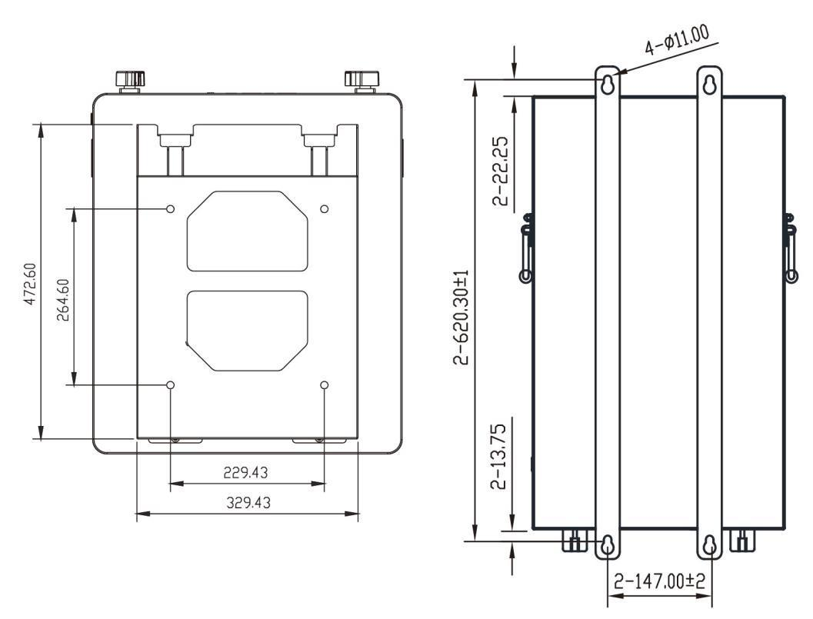

**2.4 Технічні характеристики**

| Технічні характеристики акумулятора | NRG-KM24100LF-WM | NRG-KM24200LF-WM | NRG-KM51100LF-WM | NRG-KM51200LF-WM |
| --- | --- | --- | --- | --- |
| ЕЛЕКТРИЧНІ | | | | |
| Номінальна напруга | 24В/48В/51.2В | | | |
| Енергетична ємність | 100Аг (2.56КВт·год) | 200Аг (5.12КВт·год) | 100Аг (5.12КВт·год) | 200Аг (10КВт·год) |
| Тип акумулятора | LFP (LiFePO4) | | | |
| Глибина розряду (DoD) | DoD 80% | | | |
| ЕКСПЛУАТАЦІЯ | | | | |
| Макс. зарядний струм | 90A @ 25℃ | 90A @ 25℃ | 90A @ 25℃ | 90A @ 25℃ |
| Макс. розрядний струм | 100A @ 25℃ | 100A @ 25℃ | 100A @ 25℃ | 100A @ 25℃ |
| Рекомендована зарядна напруга | 28V | 28V | 56V | 56V |
| Рекомендована напруга відключення | 24V | 24V | 48V | 48V |
| Діапазон робочих температур | 0℃ ~+50℃ (Зарядка)/ -20℃ ~+60℃ (Розрядка) | | | |
| Діапазон температур зберігання | -30℃ ~+60℃ | | | |
| Вологість | 5%~ 95% | | | |
| BMS | | | | |
| З'єднання модулів | Максимум 15 акумуляторів паралельно | | | |
| Споживана потужність | <2 Вт | | | |
| Комунікація | RS485/RS232/CAN (додатково) | | | |
| ФІЗИЧНІ | | | | |
| Рейтинг захисту від проникнення | IP20 | | | |
| Циклічний ресурс | Приблизно 6000 разів | | | |
| Гарантія | Гарантія на продукт 5 років, гарантія на проектування 10 років | | | |
| СЕРТИФІКАТ | | | | |
| Сертифікат | CE/UN38.3/MSDS | | | |

**3.ІНСТАЛЯЦІЯ**

3.1.1 Схема аксесуарів

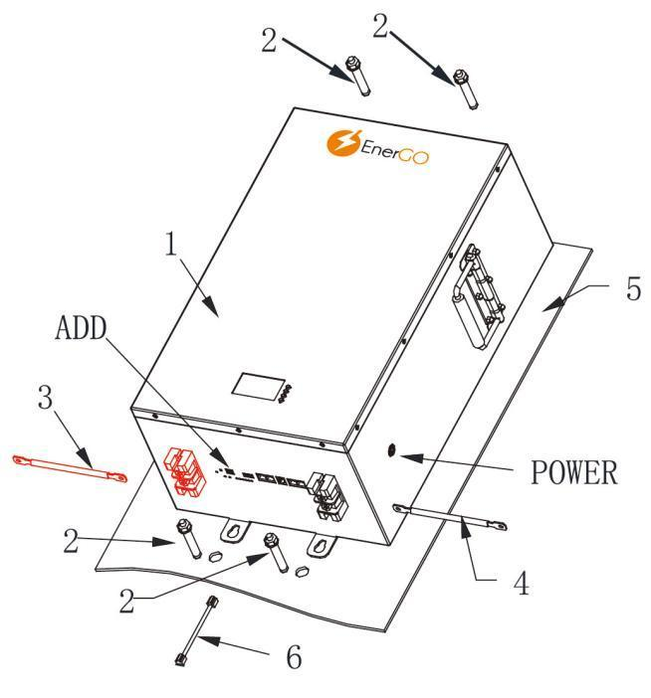

*3.2.1* *Опис аксесуарів*

| **№** | **Назва частини** | **Специфікація** |
| --- | --- | --- |
| 1 | Акумулятор | NRG-KM24100LF-WM, NRG-KM24200LF-WM, NRG-KM51100LF-WM, NRG-KM51200LF-WM |
| 2 | Розширювальні гвинти | Гвинт з зовнішнім шестигранником GB/T5285-1985-M10X80-8.8 |
| 3 | Кабель негативного виходу | Відповідно до різних специфікацій акумуляторів та потреб клієнтів, підберіть відповідний кабель негативного виходу |
| 4 | Кабель позитивного виходу | Відповідно до різних специфікацій акумуляторів та потреб клієнтів, підберіть відповідний кабель позитивного виходу |
| 5 | Несучі стіни | 1. Якщо один акумулятор підвішений на стіні: несуча стіна моделей 24100, 24200, 48100 та 51100 становить 100 кг  2. Якщо один акумулятор підвішений на стіні: несуча стіна моделей  48200 та 51200 становить 200 кг  3. Якщо кілька акумуляторів підвішені на несучій стіні, несуча здатність відповідно збільшиться |
| 6 | Комунікаційна лінія  між інвертором та  акумулятор | Відповідно до різних інверторів та потреб замовника, відповідний кабель комунікаційної мережі постачається.  Якщо замовник не повідомить детальну інформацію про інвертор, ми не надамо цей кабель комунікаційної мережі. |

3.3.1 Кроки установки

| Номер етапу | Назва | Інструкції зі складання |
| --- | --- | --- |
| Етап 1 | Закріплення розширювального гвинта | a. Закріпіть розширювальний гвинт до несучої стіни. |
| Етап 2 | Акумулятор, змонтований на стіні | b. Закріпіть акумулятор до розширювального гвинта. |
| Етап 3 | Підключення позитивних та негативних кабелів живлення | c. Вставте пари позитивних та негативних силових проводів між акумулятором і інвертором. |
| Етап 4 | Підключення комунікаційного кабелю між інвертором і акумулятором | d. Відповідно до порту комунікаційного протоколу інвертора, один кінець комунікаційного кабелю між інвертором і акумулятором підключається до порту CAN або RS485 акумулятора, а інший кінець - до інвертора. |
| Етап 5 | Налаштування перемикача ADD | e. Якщо це акумулятор, налаштуйте на 1, а правила інших адрес налаштування детально описані на доданій сторінці. |
| Етап 6 | Увімкнення перемикача | f. Натисніть кнопку живлення збоку, щоб індикатори батареї ON/OFF RUN 6 загорілися зеленим. |

*3.4.1 Запобіжні заходи при установці акумуляторів*

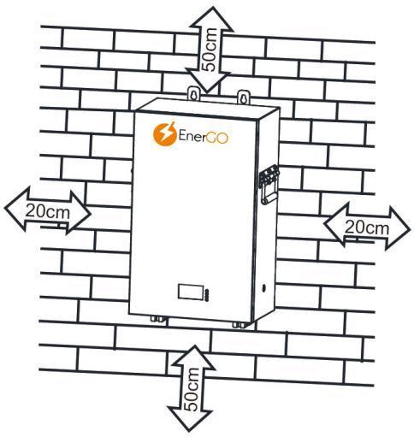

| **Встановіть пристрій** | |
| --- | --- |
| Перед вибором місця установки врахуйте наступне: | |
| № | Інструкція |
| 1 | Не встановлюйте акумулятор на горючих будівельних матеріалах. |
| 2 | Закріпіть на міцній стіні. |
| 3 | Встановіть цей акумулятор на рівні очей, щоб завжди мати можливість читати LCD-дисплей. |
| 4 | Для забезпечення оптимальної роботи температура навколишнього середовища повинна бути в межах від 0 °C до 55 °C. Рекомендується вертикальна установка на стіні. |
| Підходить для установки на бетонних або інших негорючих поверхнях | |

3.1.2 Схема аксесуарів

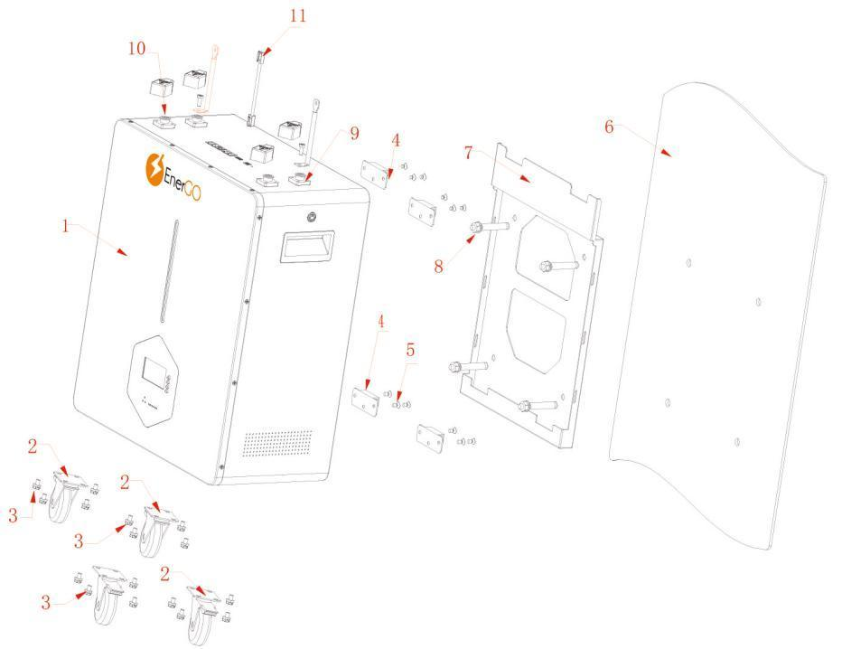

*3.2.2* *Опис аксесуарів*

| № | Назва частини | Специфікація |
| --- | --- | --- |
| 1 | Акумулятор | NRG-KM24100LF-WM, NRG-KM24200LF-WM, NRG-KM51100LF-WM, NRG-KM51200LF-WM |
| 2 | Колесо з поворотом | Вибрані продукти з відповідними колесами (опціонально) |
| 3 | Гвинти | Гвинт - нержавіюча сталь природного кольору - пасивований - M6x10 - машинний зуб - перехрещена плоска голівка - без комбінації |
| 4 | Кронштейни на задній частині акумулятора | Кронштейни на задній частині акумулятора: SPCC, порошкове покриття, чорний матовий, дрібна піщана структура - 80x35x15 мм - товщина стінки 2 мм - 3 циліндричні отвори з діаметром 7 мм, що формуються цільно |
| 5 | Гвинти | Виберіть відповідні гвинти відповідно до коліс |
| 6 | Навантажувальні стіни | 1. Якщо акумулятор підвішений на стіні: навантажувальна стіна для моделей 24100, 24200, 48100 та 51100 - 100 кг. |
| 7 | Кронштейн для стіни | Відповідні кронштейни для стіни надаються відповідно до різних специфікацій акумулятора. |
| 8 | Анкери | Гвинт з зовнішнім шестигранником GB/T5285-1985-M10X80-8.8 |
| 9 | Вихідний негативний кабель живлення | Відповідно до різних специфікацій акумуляторів та потреб замовника, підбирається відповідний вихідний негативний кабель. |
| 10 | Вихідний позитивний кабель живлення | Відповідно до різних специфікацій акумуляторів та потреб замовника, підбирається відповідний вихідний позитивний кабель. |
| 11 | Комунікаційний кабель між інвертором і акумулятором | Відповідно до різних інверторів та потреб замовника, надається відповідний комунікаційний мережевий кабель. |

*3.3.2* *етапи установки*

| Номер кроку | Назва | Інструкції з монтажу |
| --- | --- | --- |
| 1 | Збірка коліс | a. Закріпіть колеса до дна акумулятора за допомогою гвинтів. |
| 2 | Закріплення кронштейнів на задній частині акумулятора | b. Закріпіть кронштейн на задній частині акумулятора за допомогою гвинтів. |
| 3 | Збірка кронштейнів для стіни | c. Закріпіть анкерні гвинти на навантажувальній стіні. |
| 4 | Кріплення акумулятора до стіни | d. Підвісьте акумулятор на кронштейні для стіни. |
| 5 | Підключення позитивних і негативних кабелів живлення | e. Вставте пари позитивних і негативних силових кабелів між акумулятором та інвертором. |
| 6 | Підключення комунікаційного кабелю між інвертором та акумулятором | f. Відповідно до порту комунікаційного протоколу інвертора, один кінець комунікаційного кабелю між інвертором та акумулятором підключіть до порту CAN або RS485 акумулятора, а інший кінець підключіть до інвертора. |
| 7 | Встановлення перемикача адреси | g. Якщо це лише один акумулятор, налаштуйте перемикач на 1. Правила інших адрес для налаштування детально викладені в розділі 4.4. |
| 8 | Увімкнення вимикача | h. Натисніть вимикач живлення з боку, щоб індикаторні вогні акумулятора ON/OFF RUN 6 загорілися зеленим. |

*3.4.2* *Запобіжні заходи при установці акумуляторів*

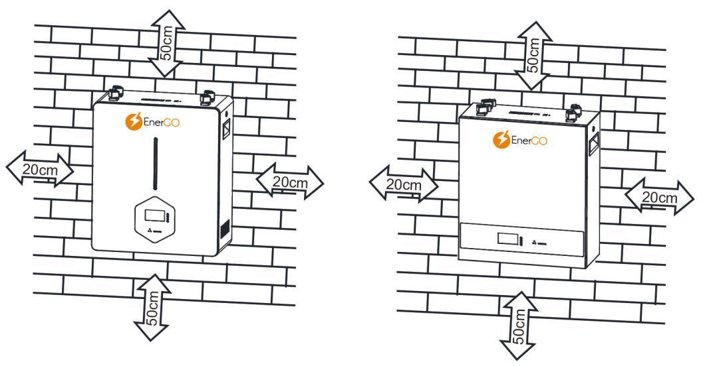

| **Встановіть пристрій** | |
| --- | --- |
| Перед вибором місця установки врахуйте наступне: | |
| 1 | Не встановлюйте акумулятор на горючих будівельних матеріалах. |
| 2 | Закріпіть на міцній стіні. |
| 3 | Встановіть акумулятор на рівні очей, щоб завжди мати можливість читати LCD дисплей. |
| 4 | Для забезпечення оптимальної роботи температура навколишнього середовища повинна бути в межах від 0 °C до 55 °C. Рекомендується вертикальна установка на стіні. |
| 5 | Переконайтеся, що навколо акумулятора є певна кількість вільного простору для адекватного відведення тепла та достатньо місця для переміщення проводів. |
| Підходить для установки на бетонних або інших негорючих поверхнях | |

4. ПІДКЛЮЧЕННЯ ІНВЕРТОРА

**УВАГА**  
Оскільки різні інвертори мають різні правила підключення, будь ласка, ознайомтеся з правилами підключення акумулятора в інструкції користувача інвертора та дотримуйтесь їх. Тут наведено основні кроки підключення між нашим акумулятором та невідомим інвертором для вашої довідки.

Вимкніть головне живлення перед виконанням операцій з інвертором і акумулятором. Після завершення підключення та налаштування увімкніть головне живлення.

4.1 Кроки підключення

Будь ласка, дотримуйтесь наведених нижче кроків для виконання підключення між акумулятором і інвертором:

**Перевірте інструкцію користувача інвертора** або підтвердіть з продавцем інвертора, чи має інвертор внутрішню комунікацію BMS:

Якщо інвертор не має комунікаційної BMS RS485/CAN, сприймайте наш літієвий акумулятор як AGM акумулятор.

Підключіть позитивні та негативні кабелі між акумулятором і інвертором (+/+,-/-) (перевірте розмір терміналів кабелів у інструкції користувача інвертора, щоб переконатися, що вони підходять для підключення акумулятора та інвертора).

Виберіть режим "AGM" (упаковані свинцево-кислотні акумулятори) в інверторі.

Налаштуйте дані акумулятора на інверторі, такі як зарядна напруга, напруга відключення зарядки, напруга відключення розряду, зарядний струм, відключення струму зарядки, струм розряду тощо (ви можете звернутися до продавця акумулятора, щоб отримати ці дані). **УВАГА**: Встановіть ці дані перед використанням, інакше це може пошкодити акумулятор!

Якщо інвертор має внутрішню комунікацію BMS, див. крок 2.

Перевірте частину "Підключення акумулятора" в інструкції користувача інвертора. Знайдіть розмір терміналів позитивного та негативного кабелів і підключіть кабелі. Переконайтеся, що полярність на акумуляторі та інверторі/зарядному пристрої підключена правильно, а термінали надійно закріплені на клемах інвертора.

Перевірте інструкцію користувача інвертора, щоб дізнатися тип комунікації інвертора (RS485 або CAN), а потім знайдіть відповідний тип комунікації (RS485 або CAN) у розділі "(4.3) Визначення інтерфейсу" інструкції користувача акумулятора. Визначення комунікаційної мережі інвертора має збігатися з визначенням інтерфейсу нашого акумулятора, інакше підключення між інвертором і нашим акумулятором не буде успішним.

Знайдіть правила "Перемикача адрес" у інструкції користувача акумулятора. Якщо це лише один акумулятор, виберіть 1. Для підключення декількох акумуляторів зверніться до таблиці про перемикач адрес.

Виберіть режим літієвого акумулятора на інверторі. Деякі інвертори вимагають вибору бренду BMS, будь ласка, дотримуйтесь реальної інструкції користувача інвертора для завершення налаштування. Проконсультуйтеся з продавцем акумулятора, якщо запитуються невідомі дані акумулятора в інверторі.

Увімкніть акумуляторний блок, використовуючи перетворювач комунікації RS232, щоб підключити акумулятор до вашого ноутбука, встановіть програмне забезпечення для управління BMS на ноутбук (будь ласка, зверніться до продавця акумулятора для отримання детальних кроків). Перевірте, чи правильно вибрано протокол комунікації CAN і RS485 в налаштуваннях програмного забезпечення для управління BMS. (Якщо немає протоколу комунікації, що відповідає назві бренду інвертора, будь ласка, запитайте у продавця інвертора документ протоколу комунікації та надішліть його продавцеві акумулятора або спочатку виберіть режим "AGM" (упаковані свинцево-кислотні акумулятори) на інверторі, будь ласка, зверніть увагу на вище зазначене 1) ①②③).

Увімкніть головне живлення і виберіть режим пріоритету в інверторі відповідно до ваших потреб.

**Порада:** Це лише основний посібник щодо підключення інвертора та акумулятора. Точний спосіб підключення слід брати до уваги лише в реальній інструкції користувача інвертора.

4.2 Вступ до комунікації

**RS232**  
BMS може спілкуватися з верхнім комп'ютером через інтерфейс RS232, щоб верхній комп'ютер міг контролювати різні дані про акумулятор, включаючи напругу акумулятора, струм, температуру, статус та інформацію про виробництво акумулятора тощо. Стандартна швидкість передачі даних - 9600 біт/с.

**CAN**  
Комунікація CAN, стандартна швидкість передачі даних - 500 Кбіт/с.

**RS485**  
З двома інтерфейсами RS485 можна переглядати інформацію про PACK, і стандартна швидкість передачі даних - 9600 біт/с. Якщо вам потрібно спілкуватися з моніторинговим пристроєм через RS485, моніторинговий пристрій є основним, який опитує дані відповідно до адреси. Діапазон налаштування адреси - 1-15.

*4.3* *Визначення інтерфейсу*

Схема комунікаційного інтерфейсу

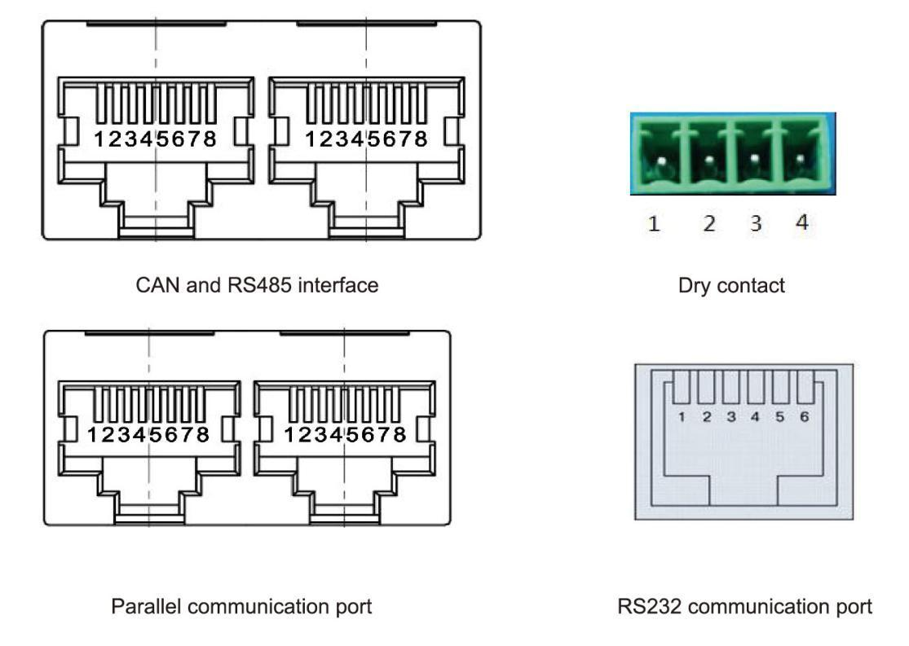

| RS232 - -Використовуйте вертикальний роз'єм RJ11 6P6C | |
| --- | --- |
| RJ11 пін | Опис визначення |
| 2 | NC |
| 3 | TX (шпон) |
| 4 | RX (шпон) |
| 5 | GND |

Визначення електричного інтерфейсу

| CAN - використовує вертикальний роз'єм RJ45 8P8C | | RS485 - вертикальний роз'єм RJ45 8P8C | |
| --- | --- | --- | --- |
| RJ45 пін | Визначає | RJ45 пін | Визначає |
| 1、 2、 3、 6、 8 | NC | 1、8 | RS485-B1 |
| 5 | CANL | 2、7 | RS485-A1 |
| 4 | CANH | 3、6 | GND |
| 7 | GND | 4、5 | NC |

Інтерфейс CAN та RS485

| RS485 - вертикальний роз'єм RJ45 8P8C | | RS485 - вертикальний роз'єм RJ45 8P8C | |
| --- | --- | --- | --- |
| RJ45 пін | Визначає | RJ45 пін | Визначає |
| 1、8 | RS485 - B | 1、8 | RS485-B1 |
| 2、7 | RS485-A | 2、7 | RS485-A1 |
| 3、6 | GND | 3、6 | GND |
| 4、5 | NC | 4、5 | NC |

Паралельний комунікаційний порт

Якщо акумулятори підключені належним чином, просто натисніть кнопку "Ввімкнути/Вимкнути", щоб увімкнути вихід батарейного блоку.

**4.4 Перемикач налаштування**

Коли PACK використовуються паралельно, різні PACK можна відрізнити, встановивши адресу перемикача ADD на акумуляторі, і необхідно уникати встановлення однакових адрес. Для визначення перемикача BMS ADD зверніться до таблиці нижче.

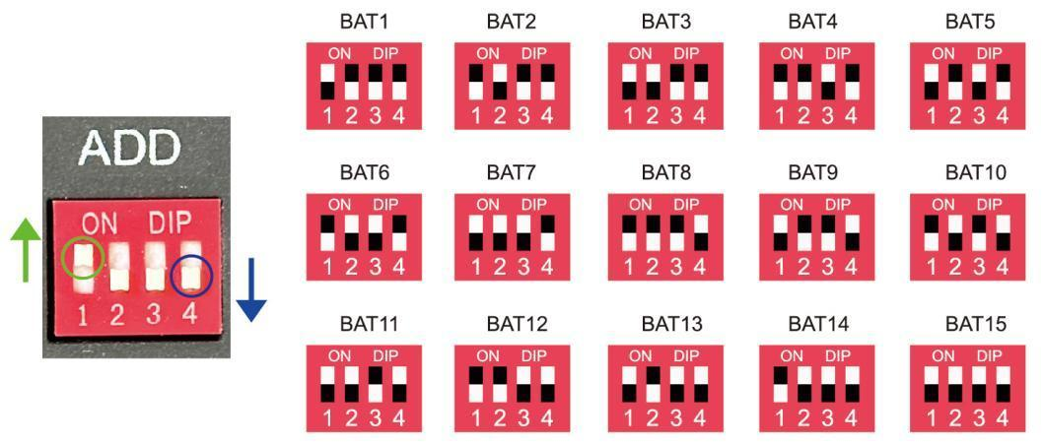

| **Адреса** | **Положення перемикача діал-коду** | | | |
| --- | --- | --- | --- | --- |
|  | # 1 | #2 | #3 | #4 |
| 0 | ВИМК | ВИМК | ВИМК | ВИМК |
| АКУМ1 | ВКЛ | ВИМК | ВИМК | ВИМК |
| АКУМ2 | ВИМК | ВКЛ | ВИМК | ВИМК |
| АКУМ3 | ВКЛ | ВКЛ | ВИМК | ВИМК |
| АКУМ4 | ВИМК | ВИМК | ВКЛ | ВИМК |
| АКУМ5 | ВКЛ | ВИМК | ВКЛ | ВИМК |
| АКУМ6 | ВИМК | ВКЛ | ВКЛ | ВИМК |
| АКУМ7 | ВКЛ | ВКЛ | ВКЛ | ВИМК |
| АКУМ8 | ВИМК | ВИМК | ВИМК | ВКЛ |
| АКУМ9 | ВКЛ | ВИМК | ВИМК | ВКЛ |
| АКУМ10 | ВИМК | ВКЛ | ВИМК | ВКЛ |
| АКУМ11 | ВКЛ | ВКЛ | ВИМК | ВКЛ |
| БАТ12 | ВИМК | ВИМК | ВКЛ | ВКЛ |
| БАТ13 | ВКЛ | ВИМК | ВКЛ | ВКЛ |
| БАТ14 | ВИМК | ВКЛ | ВКЛ | ВКЛ |
| БАТ15 | ВКЛ | ВКЛ | ВКЛ | ВКЛ |

**4.5 ВКЛ./ВИКЛ. або так C Світлодіод (Режим або так C)**

Інструкції для світлодіодів

**Таблиця 1 Індикація робочого статусу світлодіодів**

| Стан | Нормальний /Тривога /  Захист | ВКЛ./  ВИМК | РЕЖИМ | ТРИВОГА | Індикація SOC світлодіодами | | | | | | Інструкції |
| --- | --- | --- | --- | --- | --- | --- | --- | --- | --- | --- | --- |
| ● | ● | ● | ● | ● | ● | ● | ● | ● |
| Вимкнути живлення | Сон | ВИМК | ВИМК | ВИМК | ВИМК | ВИМК | ВИМК | ВИМК | ВИМК | ВИМК | Усе вимкнено |
| Режим очікування | Нормальний | ВКЛ | Миготіння1 | ВИМК | Індикатор за SOC | | | | | | Режим очікування |
| Тривога | ВКЛ | Миготіння1 | Миготіння3 | Низька напруга елемента |
| Заряджати | Нормальний | ВКЛ | ВКЛ | ВИМК | Індикатор за SOC (Верхній SOC світлодіод миготить 2 рази) | | | | | | Максимальна потужність СВІТДІОД  миготіння( Миготіння2,  ALM не миготить для  попередження про перезаряд |
| Тривога | ВКЛ | ВКЛ | Миготіння3 |
| Захист від перезаряду | ВКЛ | ВКЛ | ВИМК | ВКЛ | ВКЛ | ВКЛ | ВКЛ | ВКЛ | ВКЛ | Якщо немає електромережі, СВІТДІОД в режимі очікування |
| Температура.  Перепад струму  Захист від несправностей | ВКЛ | ВИМК | ВКЛ | ВИМК | ВИМК | ВИМК | ВИМК | ВИМК | ВИМК | Закрити заряд |
| Розряд | Нормальний | ВКЛ | Миготіння3 | ВИМК | Індикатор за SOC | | | | | |  |
| Тривога | ВКЛ | Миготіння3 | Миготіння3 |
| Захист від недостатнього розряду | ВКЛ | ВИМК | ВИМК | ВИМК | ВИМК | ВИМК | ВИМК | ВИМК | ВИМК | Закрити розряд |
| Температура.  Перевантаження.  Коротке замикання  Захист від несправностей | ВКЛ | ВИМК | ВКЛ | ВИМК | ВИМК | ВИМК | ВИМК | ВИМК | ВИМК | Закрити розряд |
| Несправність |  | ВИМК | ВИМК | КЛ | ВИМК | ВИМК | ВИМК | ВИМК | ВИМК | ВИМК | Закрити заряд Закрити  розряд |

**Таблиця 2 Індикація ємності**

| **Стан** | | **Заряджати** | | | | | | **Розряд** | | | | | |
| --- | --- | --- | --- | --- | --- | --- | --- | --- | --- | --- | --- | --- | --- |
| Індикатор ємності | | L6  ● | L5  ● | L4  ● | L3  ● | L2  ● | L1  ● | L6  ● | L5  ● | L4  ● | L3  ● | L2  ● | L1  ● |
| електрика(%) | 0~16.6% | ВИМК | ВИМК | ВИМК | ВИМК | ВИМК | Спалах2 | ВИМК | ВИМК | ВИМК | ВИМК | ВИМК | ВКЛ |
| 16.6~33.2% | ВИМК | ВИМК | ВИМК | ВИМК | Спалах2 | ВКЛ | ВИМК | ВИМК | ВИМК | ВИМК | ВКЛ | ВКЛ |
| 33.2~49.8% | ВИМК | ВИМК | ВИМК | Спалах2 | ВКЛ | ВКЛ | ВИМК | ВИМК | ВИМК | ВКЛ | ВКЛ | ВКЛ |
| 49.8~66.4% | ВИМК | ВИМК | Спалах2 | ВКЛ | ВКЛ | ВКЛ | ВИМК | ВИМК | ВКЛ | ВКЛ | ВКЛ | ВКЛ |
| 66.4~83.0% | ВИМК | Спалах2 | ВКЛ | ВКЛ | ВКЛ | ВКЛ | ВИМК | ВКЛ | ВКЛ | ВКЛ | ВКЛ | ВКЛ |
| 83.0~100% | Спалах2 | ВКЛ | ВКЛ | ВКЛ | ВКЛ | ВКЛ | ВКЛ | ВКЛ | ВКЛ | ВКЛ | ВКЛ | ВКЛ |
| Світло, що працює ● | | ВКЛ | | | | | | Спалах(Спалах 3) | | | | | |

Таблиця 3 Опис спалахів світлодіодів

| Спосіб миготіння | УВІМКНУТО | ВИМКНУТО |
| --- | --- | --- |
| Мигання 1 | 0.25С | 3.75С |
| Мигання 2 | 0.5С | 0.5С |
| Мигання 3 | 0.5С | 1.5С |

Примітка: Сигнальний світлодіод може бути увімкнений або вимкнений за допомогою хост-комп'ютера.

За замовчуванням увімкнено.

**4.6 З'єднання для паралельного режиму**

1. Адреса ADD цього акумулятора, підключеного до інвертора, становить 1, інші акумулятори набирають відповідну адресу відповідно до правила адреси кодування

2. Безперервний струм 100A. Рекомендується використовувати дріт 6AWG або 4AWG для живлення

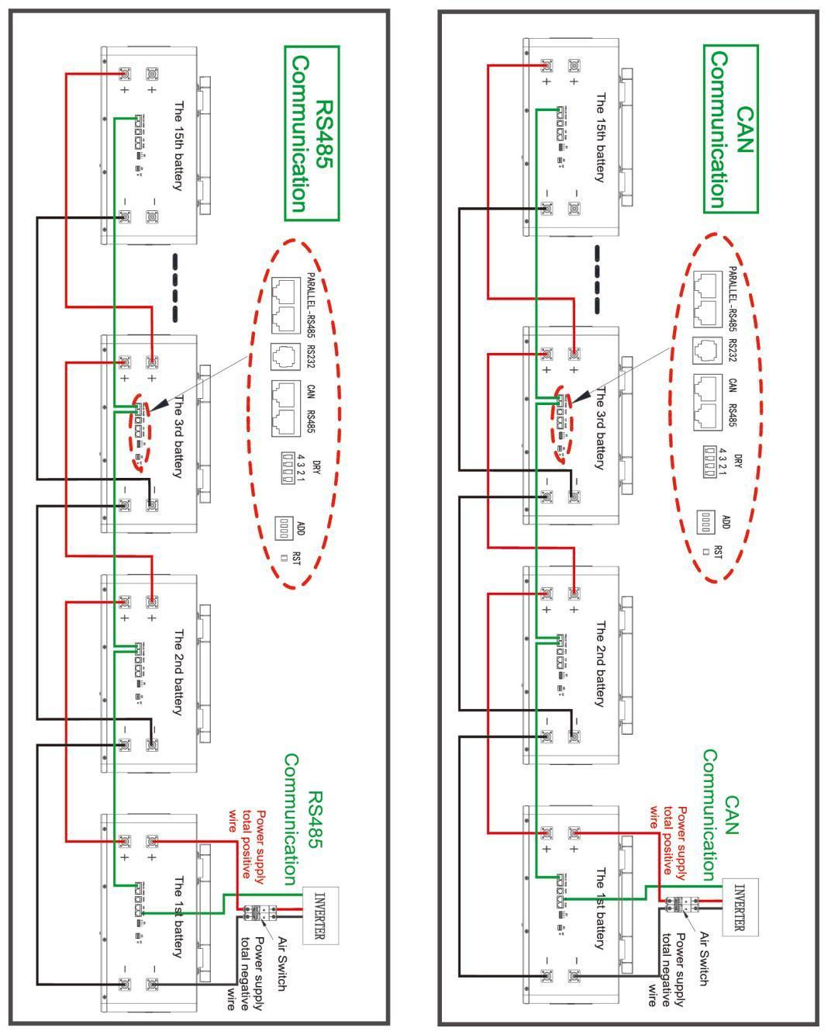

### **5. АВАРІЙНІ СИТУАЦІЇ**

EnerGO не може гарантувати абсолютну безпеку акумулятора.

#### **5.1 Пожежа**

У разі пожежі переконайтеся, що біля системи доступне наступне обладнання:

* Системи самостійного дихання (SCBA) та засоби захисту, що відповідають Директиві з особистого захисту 89/686/EEC.
* Вогнегасник NOVEC 1230, FM-200 або вуглекислотний вогнегасник.

Акумулятори можуть вибухати при нагріванні понад 130°C. Тримайтеся подалі від акумулятора, якщо він загорівся.

#### **5.2 Протікання акумуляторів**

Якщо акумуляторна батарея протікає електролітом, уникайте контакту з витікаючою рідиною або газом. Якщо ви піддалися впливу витікаючої речовини, негайно виконайте такі дії:

* Вдихання: евакуюйте забруднену територію та зверніться за медичною допомогою.
* Контакт з очима: промийте очі проточною водою протягом 5 хвилин і зверніться за медичною допомогою.
* Контакт зі шкірою: ретельно промийте уражену ділянку з милом і водою, та зверніться за медичною допомогою.
* Поглинання: викличте блювання та зверніться за медичною допомогою.

#### **5.3 Зволожені акумулятори**

Якщо акумуляторна батарея мокра або занурена у воду, не допускайте доступу до неї людей і зверніться за допомогою до постачальника. Пошкоджені акумулятори не придатні для використання і небезпечні, їх потрібно обережно обробляти. Вони можуть протікати електроліт або виробляти вибухонебезпечний газ. Якщо акумуляторна батарея здається пошкодженою, упакуйте її в оригінальну упаковку і поверніть постачальнику.

#### **5.4 Гарантія**

Продукти, які експлуатуються суворо відповідно до посібника користувача, покриваються гарантією. Будь-яке порушення цього посібника може призвести до втрати гарантії. EnerGO не несе жодної прямої чи непрямої відповідальності за будь-які пошкодження продукту або втрати майна, викликані наступними умовами:

* Модифікація продукту, зміна конструкції або заміна частин.
* Зміна або спроба ремонту та стирання серійного номера чи пломб.
* Проектування та монтаж системи, які не відповідають стандартам і нормам.
* Неправильне зберігання продукту на території кінцевого користувача.
* Транспортні пошкодження (включаючи подряпини фарби, викликані переміщенням у пакуванні під час доставки). Претензії слід подавати безпосередньо до компанії-перевізника або страхової компанії.

### **6. ГАРАНТІЯ ПРОДУКТУ**

#### 6.1

Якщо ви придбали цей продукт безпосередньо від заводу, ви повинні знати, що ця гарантія надається на додаток до інших прав і засобів правового захисту, що належать споживачу за законом.

#### 6.2

Ви маєте право на заміну або повернення коштів у разі серйозного дефекту, а також на компенсацію за будь-які інші розумно передбачувані втрати або пошкодження. Ви також маєте право на ремонт або заміну товарів, якщо вони не відповідають прийнятній якості, і дефект не є серйозним.

#### 6.3

На зазначені вище продукти ви отримуєте заводську гарантію терміном на 5-10 років з дати доставки з заводу. Заводська гарантія покриває будь-які витрати на ремонт або запасні частини протягом погодженого періоду, починаючи з дати доставки пристрою, за умови дотримання наступних умов.

#### **6.4 Обсяг гарантії виробника**

Заводська гарантія не покриває пошкодження, викликані наступними причинами:

* Витягування гвинтів (відкриття корпусу).
* Транспортні пошкодження.
* Неправильний монтаж або пусконалагоджувальні роботи.
* Невиконання посібника користувача, швидких інструкцій з монтажу.
* Неправильне використання або неналежна експлуатація.
* Недостатня вентиляція пристрою.
* Невиконання відповідних норм безпеки.
* Форс-мажорні обставини.

Також не покриваються косметичні дефекти, які не впливають на виробництво енергії.

#### **6.5 Умови гарантії**

Якщо акумулятор стає дефектним під час погодженого терміну заводської гарантії, і якщо це неможливо або непропорційно, одна з наступних опцій буде вибрана на розсуд заводу:

* Ремонт акумулятора або
* Ремонт акумулятора на місці, або
* Обмін на замінний пристрій еквівалентної вартості з урахуванням моделі та віку. У останньому випадку залишок права на гарантію буде перенесено на замінний пристрій, а ваше право буде задокументоване на заводі. Надмірність у цьому сенсі існує, зокрема, якщо витрати на заходи для заводу будуть непропорційними:
* З урахуванням вартості, яку пристрій мав би без дефекту.
* З урахуванням значення дефекту, та
* Після розгляду альтернативних можливостей обходу, до яких клієнти заводу могли б вдатися без значних незручностей

| Гарантійний талон  Інформація про користувача  Назва компанії / користувача:  Адреса:  Телефон:  Електронна пошта:  Місце встановлення проекту:  Інформація про продукт  Модель акумулятора:  Серійний номер:  Номер рахунка-фактури:  Дата покупки:  Дилер:  Дата комісії:  Опис несправності/помилки: |
| --- |